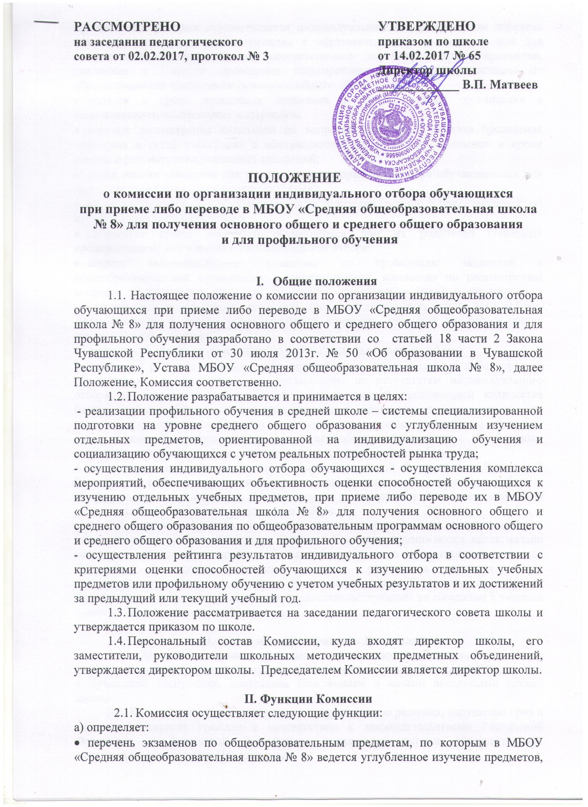
- на основании которых осуществляется индивидуальный отбор. При этом перечень экзаменов для приема либо перевода в образовательную организацию или для профильного обучения должен соответствовать перечню учебных предметов, указанных в Порядке проведения государственной итоговой аттестации по образовательным программам основного общего образования;
- порядок и сроки проведения экзаменов в образовательной организации с использованием контрольных материалов;
- порядок рассмотрения апелляций по вопросам нарушения порядка проведения экзаменов и (или) несогласия с выставленными результатами экзаменов и сроки подачи и рассмотрения указанных апелляций;
- сроки подачи заявления для участия в индивидуальном отборе обучающимися или их родителями (законными представителями);
- сроки информирования обучающихся и их родителей (законных представителей) об итогах индивидуального отбора;
- организует прием заявлений обучающихся или их родителей (законных представителей) для участия в индивидуальном отборе;
- создает экзаменационную комиссию по проведению экзаменов в общеобразовательной организации и апелляционную комиссию по рассмотрению вопросов о нарушении порядка проведения экзаменов и (или) о несогласии с выставленными результатами экзаменов при проведении индивидуального отбора. Лица, входящие в состав экзаменационной комиссии, не могут входить в состав апелляционной комиссии;
- составляет рейтинг обучающихся по итогам индивидуального отбора;
- принимает решение о приеме либо переводе или отказе в приеме либо переводе обучающегося в образовательную организацию по результатам индивидуального отбора на основании установленного образовательной организацией количества баллов, необходимых для приема либо перевода в образовательную организацию (по каждому предмету с углубленным изучением, направлению профильного обучения) для получения основного общего и среднего общего образования с углубленным изучением отдельных учебных предметов или для профильного обучения;
- обеспечивает соблюдение законодательств Российской Федерации и Чувашской Республики, также установленных правил организации индивидуального отбора в образовательной организации, рассматривает и утверждает на своем заседании результаты проведения индивидуального отбора.
2.2. Заседания Комиссии считаются правомочными, если на них присутствует более половины состава Комиссии. Решения Комиссии принимаются коллегиально открытым голосованием простым большинством голосов присутствующих членов Комиссии. В случае равенства голосов решающим является голос председательствующего на заседании Комиссии. Решения Комиссии оформляются протоколами, которые подписываются председательствующим на заседании Комиссии и ответственным секретарем Комиссии.

III. Права и ответственность Комиссии
3.1. Комиссия вправе принимать соответствующие решения в ходе индивидуального отбора в соответствии с законодательствами Российской Федерации и Чувашской Республики, настоящим Положением и иными локальными актами школы.
3.2. Комиссия несет ответственность за принятые ею решения, нарушение прав и законных интересов граждан в соответствии с законодательствами Российской Федерации и Чувашской Республики, локальными актами образовательной организации и настоящим Положением.
IV. Организация деятельности Комиссии
4.1. Организация индивидуального отбора осуществляется Комиссией на основании экзаменов по общеобразовательным предметам, по которым в образовательной организации ведется углубленное изучение, с использованием контрольных материалов. При этом в качестве результатов экзаменов, на основании которых проводится индивидуальный отбор, применяются результаты государственной итоговой аттестации по образовательным программам основного общего образования по формам, установленным в соответствии с законодательствами Российской Федерации и Чувашской Республики, далее ГИА. При отсутствии результатов ГИА индивидуальный отбор обучающихся, в том числе обучающихся с ограниченными возможностями здоровья, обучающихся детей-инвалидов и инвалидов, осуществляется Комиссией на основании экзаменов, проводимых экзаменационной комиссией, утвержденной приказом по школе.
4.2. Индивидуальный отбор обучающихся, в том числе обучающихся с ограниченными возможностями здоровья, обучающихся детей-инвалидов и инвалидов, при приеме в 10 класс для получения среднего общего образования с углубленным изучением отдельных учебных предметов или для профильного обучения, начиная с 2016/2017 учебного года, осуществляется Комиссией по результатам ГИА, за исключением категорий обучающихся, указанных в пункте 4.3 настоящего Положения.
4.3. Победители и (или) призеры заключительного и регионального этапов всероссийской олимпиады школьников считаются набравшими максимальное количество баллов при проведении индивидуального отбора по соответствующим учебным предметам.
4.4. Информация о проведении индивидуального отбора размещается Комиссией на информационном стенде и на официальном сайте школы до 1 февраля текущего года, которая содержит перечень экзаменов и другую информацию в соответствии с подпунктом «а» пункта 2.1 настоящего Положения, информацию о правах и ответственности Комиссии.
4.5. Индивидуальный отбор обучающихся осуществляется Комиссией в 5 этапов.
1 этап: прием документов - осуществляется по личному заявлению обучающегося или его родителей (законных представителей) при предъявлении оригинала документа, удостоверяющего личность родителя (законного представителя), либо оригинала документа, удостоверяющего личность иностранного гражданина и лица без гражданства в Российской Федерации в соответствии со статьей 10 Федерального закона от 25 июля 2002 г. N 115-ФЗ "О правовом положении иностранных граждан в Российской Федерации".
В заявлении для участия в индивидуальном отборе обучающимися или родителями (законными представителями) обучающегося указываются следующие сведения:
- фамилия, имя, отчество обучающегося;
- дата и место рождения обучающегося;
- фамилия, имя, отчество (последнее - при наличии) родителей (законных представителей) обучающегося (в случае подачи заявления родителями или законными представителями);
- адрес места жительства обучающегося (его родителей или законных представителей);
- контактные телефоны обучающегося (родителей или законных представителей);
- класс с углубленным изучением отдельных учебных предметов либо класс профильного обучения, для приема либо перевода в который обучающийся участвует в индивидуальном отборе;
- обстоятельства, свидетельствующие о наличии преимущественного права зачисления обучающегося в класс с углубленным изучением отдельных учебных предметов либо в класс профильного обучения (с предоставлением копий подтверждающих документов);
- информация о результатах ГИА (с предоставлением копии документа, подтверждающего результаты ГИА);
- согласие на обработку персональных данных.
Примерная форма заявления для участия в индивидуальном отборе размещается образовательной организацией на информационном стенде или на официальном сайте школы.
Комиссия может осуществлять прием указанного заявления в форме электронного документа с использованием информационно-телекоммуникационных сетей общего пользования.
При приеме в образовательную организацию для получения среднего общего образования также представляется аттестат об основном общем образовании установленного образца.
2 этап: проведение в образовательной организации экзаменационной комиссией экзаменов с использованием контрольных материалов, для лиц, не имеющих результаты ГИА.
3 этап: составление рейтинга обучающихся по результатам индивидуального отбора по количеству баллов, набранных ими по предметам, по которым в образовательной организации осуществляется углубленное изучение предметов или профильное обучение. Рейтинг составляется отдельно для каждого предмета с углубленным изучением или направления профильного обучения.
4 этап: в соответствии с рейтингом обучающихся и наличием вакантных мест в классах, в образовательной организации для каждого предмета с углубленным изучением, направления профильного обучения, устанавливается количество баллов, необходимых для приема либо перевода в образовательную организацию.
5 этап: проведение процедуры апелляции по вопросам нарушения порядка проведения экзаменов и (или) несогласия с выставленными результатами экзаменов, по необходимости.
4.6. По итогам рассмотрения результатов индивидуального отбора Комиссия принимает одно из следующих решений:
- о приеме либо переводе обучающегося в образовательную организацию по результатам индивидуального отбора при соответствии количества баллов, набранных им по предметам, по которым в образовательной организации осуществляется углубленное изучение отдельных учебных предметов или профильное обучение, количеству баллов, необходимых для приема либо перевода в указанную образовательную организацию;
- об отказе в приеме либо переводе обучающегося в образовательную организацию по результатам индивидуального отбора при несоответствии количества баллов, набранных им по предметам, по которым в образовательной организации осуществляется углубленное изучение отдельных учебных предметов или профильное обучение, количеству баллов, необходимых для приема либо перевода в указанную образовательную организацию.
4.7. При принятии решения о приеме либо переводе обучающегося в образовательную организацию по результатам индивидуального отбора при равенстве количества баллов, набранных по результатам индивидуального отбора, преимущественным правом для зачисления в образовательную организацию обладают следующие лица:
- победители и (или) призеры заключительного, регионального, муниципального этапов всероссийской олимпиады школьников; победители и (или) призеры олимпиад и иных конкурсов, по итогам которых присуждаются премии для поддержки талантливой молодежи (часть 2 статьи 77 Федерального закона «Об образовании в Российской Федерации»);
- победители и (или) призеры олимпиад школьников, перечень и уровни которых утверждаются федеральным органом исполнительной власти, осуществляющим функции по выработке государственной политики и нормативно-правовому регулированию в сфере образования (часть 3 статьи 77 Федерального закона «Об образовании в Российской Федерации») по соответствующим учебным предметам углубленного изучения или предметам профильного обучения;
- имеющие более высокий средний балл в аттестате об основном общем образовании либо по итогам промежуточной аттестации (последнее - при приеме либо переводе в образовательную организацию для получения основного общего образования);
- иные обучающиеся, категории которых определяются образовательной организацией самостоятельно (например, показавшие высокий уровень интеллектуального развития и творческих способностей в определенной сфере учебной и научно-исследовательской деятельности, в научно-техническом и художественном творчестве, в физической культуре и спорте).
4.8. Решение Комиссии по результатам индивидуального отбора является основанием для издания приказа о зачислении обучающегося в класс с углубленным изучением отдельных предметов или в профильный класс.
По результатам индивидуального отбора отказ в приеме либо переводе обучающегося в МБОУ «Средняя общеобразовательная школа № 8» не является основанием для отчисления или отказа в приеме обучающегося из образовательной организации, реализующей основные образовательные программы основного общего и среднего общего образования на базовом уровне и в которой он обучается.
Зачисление обучающихся в МБОУ «Средняя общеобразовательная школа № 8» для получения основного общего и среднего общего образования с углубленным изучением отдельных учебных предметов или для профильного обучения, успешно прошедших индивидуальный отбор, оформляется приказом по школе на основании решения Комиссии в сроки, установленные школой сроки.
4.9. При отказе обучающихся от зачисления в МБОУ «Средняя общеобразовательная школа № 8», в отношении которых принято решение о приеме либо переводе по результатам индивидуального отбора, Комиссия школы вправе снижать количество баллов для остальных участников индивидуального отбора, (по каждому предмету с углубленным изучением или направлению профильного обучения).
4.10. Результаты и рейтинг индивидуального отбора обучающихся объявляются Комиссией не позднее, чем за три рабочих дня по завершению индивидуального отбора.
Объявление результатов индивидуального отбора осуществляется Комиссией путем размещения на информационном стенде и официальном сайте школы. Результатами индивидуального отбора являются рейтинг с указанием баллов, набранных обучающимися и принятые Комиссией решения по результатам индивидуального отбора с учетом соблюдения законодательства Российской Федерации о защите персональных данных.

